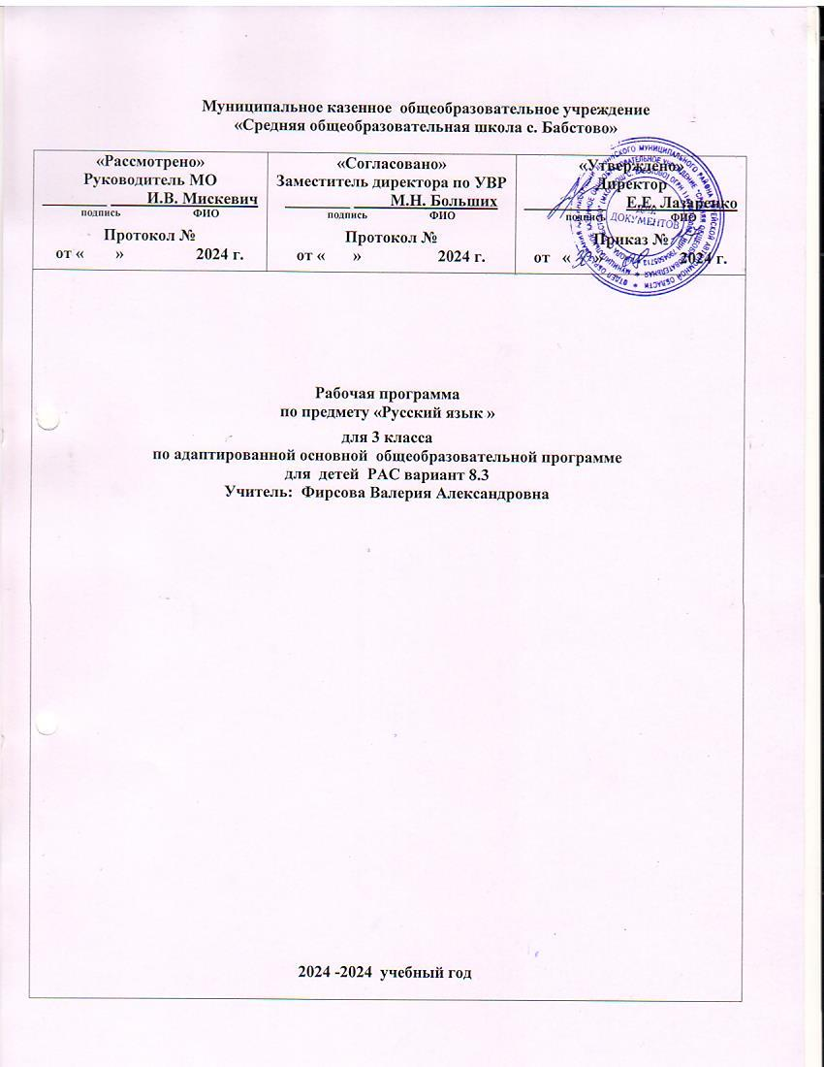

**Муниципальное казенное общеобразовательное учреждение**

**«Средняя общеобразовательная школа с. Бабстово»**

|  |  |  |
| --- | --- | --- |
| **«Рассмотрено»**  **Руководитель МО**  **________ И.В. Мискевич**  **подпись ФИО**  **Протокол №**  **от « » 2024 г.** | **«Согласовано»**  **Заместитель директора по УВР**  **________ М.Н. Больших**  **подпись ФИО**  **Протокол №**  **от « » 2024 г.** | **«Утверждено»**  **Директор**  **__________ Е.Е. Лазаренко**  **подпись ФИО**  **Приказ №**  **от « » 2024 г.** |
| **Рабочая программа**  **по предмету «Русский язык »**  **для 3 класса**  **по адаптированной основной общеобразовательной программе**  **для детей РАС вариант 8.3**  **Учитель: Фирсова Валерия Александровна**  **2024 -2024 учебный год** | | |

**Пояснительная записка по предмету «Русский язык»**

Рабочая программа по учебному предмету «Русский язык» составлена для учащихся с расстройствами аутистического спектра (далее – РАС) на основе федерального государственного образовательного стандарта начального общего образования (далее - ФГОС НОО) обучающихся с ограниченными возможностями здоровья (далее – ОВЗ) и примерной адаптированной основной общеобразовательной программы (далее – АООП) начального общего образования обучающихся с расстройствами аутистического спектра.

**Общая характеристика учебного предмета «Русский язык»**

Учебный предмет «Русский язык» включен в образовательную область «Язык и речевая практика». В начальном обучении он занимает важное место, так направлен на формирование функциональной грамотности и элементарной коммуникативной компетенции.

Овладение основами русского языка для учащихся с РАС представляет большую сложность. Это связано со специфическими особенностями учащихся такими как:

1. выраженная недостаточность или полное отсутствие потребности в контактах с окружающими, трудности во взаимодействии со сверстниками, отгороженность от внешнего мира;
2. особенности эмоционально-волевой сферы: слабость или искаженность эмоционального реагирования, бедность эмоций, их однообразие, неадекватность, проявления негативизма при попытках вовлечь ребенка в произвольную деятельность;
3. боязнь всего нового, приверженность к сохранению неизменности окружающей обстановки;
4. ограниченность визуального контакта, фрагментарность зрительного внимания;
5. специфические особенности речевого развития: понимание обращенной речи на бытовом уровне, собственная речь представлена от вокализаций до автономной речи (разговоры с самим собой с использованием сложных оборотов, штампов с недостаточным осмыслением их). Часто отмечаются непосредственные или отставленные по времени эхолалии;
6. грубое нарушение коммуникативной функции речи, низкая речевая активность;
7. низкая сформированность высших корковых функций, прежде всего пространственной ориентации.

Специфические особенности нарушения психического развития детей вызывают трудности при организации процесса обучения. Усвоение учебного материала и освоение социальных навыков носит неравномерный и избирательный характер. Приобретаемые знания, умения и навыки с большим трудом переносятся и используются в реальной жизни.

**Цель**: формирование и совершенствование знаний, умений, навыков, владение языком в разных сферах речевого общения.

**Задачи:**

* овладение элементарными знаниями по грамматике для приобретения практических навыков устной и письменной речи;
* формирование основных орфографических и пунктуационных навыков;
* повысить уровня общего и речевого развития учащихся;
* формирование познавательной деятельности учащихся и коррекция их недостатков;
* формирование фонетически правильного письма и письма по правилу;
* подготовка школьников к жизни, к общению;
* формирование у школьников навыков связной устной и письменной речи;
* развитие мелкой моторики рук и их координирования;
* совершенствование техники письма;
* воспитание интереса к родному языку.

Во третьем классе даются самые элементарные сведения по грамматике, усвоение которых важно для выработки у них достаточно осмысленного отношения к основным элементам языка. Овладение элементарными знаниями по грамматике прежде всего необходимо для приобретения практических навыков устной и письменной речи, формирования основных орфографических и пунктуационных навыков, в воспитании интереса к родному языку. Учащиеся должны приобрести ряд грамматических умений в области фонетики, морфологии и синтаксиса. Обучение грамматике способствует их умственному и речевому развитию. Умения анализировать, обобщать, группировать, систематизировать даже элементарный языковой материал, давать простейшие объяснения должны способствовать коррекции мышления, развитию познавательной деятельности школьников.

**Содержание учебного предмета «Русский язык»**

**Предложение**

Выделение предложения из текста. Предложение и его схема. Предложения-вопросы и предложения-ответы. Завершение начатого предложения. Различение набора слов и предложения. Порядок слов в предложении. Предложение. Закрепление знаний.

**Звуки и буквы**

Знакомство с алфавитом. Звуки гласные и согласные.

**Гласные звуки и буквы**

Ударение в словах. Гласные ударные и безударные. Выделение ударной гласной в слове.  Гласные ударные и безударные. Выделение ударной гласной в слове.  Деление слов на слоги. Гласные буквы Е, Ё, Ю, Я в начале слова или слога. Перенос части слова при письме.

**Согласные звуки и буквы**

Различение твёрдых и мягких согласных перед гласными. Обозначение мягкости согласных на письме буквами И, Е, Ё, Ю, Я. Буква мягкий знак (ь) на конце слова. Буква мягкий знак (ь) в середине слова. Различение твёрдых и мягких согласных. Гласные после шипящих согласных Ш, Ж, Ч, Щ. Написание ЧА – ЩА в словах. Написание ЧУ – ЩУ в словах. Написание ЖИ – ШИ, ЧА – ЩА, ЧУ – ЩУ. Составление пар звонких и глухих согласных. Различение Б – П, В – Ф. Различение Д – Т, Г – К.  Различение Ж – Ш, З – С. Наблюдение за звонкими и глухими согласными на конце слова. Правописание звонких и глухих согласных на конце слова. Проверка написания звонких и глухих согласных на конце слова. Правила правописания в словах. Закрепление знаний.  Слово.

**Название предметов**

Различие названий предметов по вопросам кто? что? Обобщающее название для группы однородных предметов. Выделение названий предмета из предложений. Большая буква в именах, отчествах, фамилиях людей и в кличках животных.

**Название действий**

Различение названий действий по вопросам что делает? что делают?  Различение названий действий по вопросам что делал? что делала? что сделал? что сделала?  Различение названий действий по вопросам что делал? что делала? что делали? что сделал? что сделала? что сделали? Различение названий действий по вопросам что делал? что делала? что делали? что сделал? что сделала? что сделали? Различение названий действий по вопросам что сделает? что сделают?  Постановка вопросов к названиям действий.  Подбор названий действий к названиям предметов по вопросам.

**Название признаков**

Определение признака предмета по вопросам какой? какая? какое? какие?  Различение предметов по их признакам. Постановка вопросов к названиям признаков предмета. Выделение названий признаков предмета из предложения. Название предметов, действий и признаков.

**Предлоги**

Предлоги В, НА, С, ИЗ, У. Предлоги К, ПО со словами.  Предлог ОТ со словами. Предлоги НАД, ПОД со словами. Предлог О со словами.  ». Предлоги К, ПО, ОТ, НАД, ПОД, О со словами.

**Предложение**

Выделение предложения из текста. Предложение законченное и незаконченное.  Распространённое предложение. Распространённое предложение. Слова в предложении. Порядок слов в предложении. Составление предложений.

**Повторение**

Слово. Правила правописания в слове. Названия предметов и признаков. Письмо по памяти. Название действий.  Предложение.

**Планируемые результаты освоения программы**

Результаты освоения обучающихся с РАС АООП оцениваются как итоговые на момент завершения начального общего образования.

Освоение обучающимися АООП, которая создана на основе ФГОС НОО обучающихся с ОВЗ, предполагает достижение ими двух видов результатов: личностных и предметных.

В структуре планируемых результатов ведущее место принадлежит личностным результатам, поскольку именно они обеспечивают овладение комплексом социальных (жизненных) компетенций, необходимых для достижения основной цели современного образования — введения обучающихся с РАС в культуру, овладение ими социокультурным опытом.

***Личностные результаты***

Включают овладение обучающимися социальными (жизненными) компетенциями, необходимыми для решения практико-ориентированных задач и обеспечивающими формирование и развитие социальных отношений обучающихся в различных средах. Оценка личностных результатов предполагает, прежде всего, оценку продвижения ребенка в овладении социальными (жизненными) компетенциями, которые, в конечном итоге, составляют основу этих результатов:

* проявлять устойчивое внимание к слову как к объекту изучения и использования в речи;
* активное проявлять желание придумывать разные предложения с данным словом, распространять предложения, используя приём «постепенного ступенчатого распространения предложения с помощью картинки, вопроса, условного изображения»;
* проявлять интерес к речевому материалу дидактических игр, желание оказывать помощь товарищу в ходе игры;
* уметь работать у доски в паре, не мешая напарнику делать запись на доске и не отвлекаясь от выполнения собственного задания;
* принимать активное участие в выборе игровых упражнений, данных в «Рабочих тетрадях»,
* стремиться расшифровать словарную головоломку;
* понимать важность овладения грамотным письмом;

- соблюдать формы записи простейшего диалога, правильное интонирование предложения-вопроса и предложения-ответа;

* уметь объяснить, чем понравился герой записанного рассказа;
* уметь оценить проделанную на уроке работу (Какое задание было самым интересным? Что в нём понравилось? Какое задание оказалось трудным? Как удалось справиться с трудностями? Кто помог?).

***Предметные результаты***

Включают освоение обучающимися с расстройством аутистического спектра специфических умений, знаний и навыков для данной предметной области. Предметные результаты обучающихся данной категории не являются основным критерием при принятии решения о его переводе в следующий класс, но рассматриваются как одна из составляющих при оценке итоговых достижений.

*Минимальный уровень:*

• списывать слова с послоговым орфографическим проговариванием с помощью учителя;

• различать с гласные и согласные, ударные и безударные гласные с помощью учителя; дифференцировать оппозиционные согласные с помощью учителя;

• делить слова на слоги, переносить части слова при письме с

помощью учителя;

• списывать текст целыми словами (10-20 слов); включающий слова с изученными орфограммами;

• составлять предложения, восстанавливать нарушенный порядок слов в предложении с помощью опор и с помощью учителя;

• выделять предложения из текста;

• уметь располагать слова в алфавитном порядке с опорой на наглядность с помощью учителя.

*Достаточный уровень:*

• записывать слова с послоговым орфографическим проговариванием;

• различать гласные и согласные, ударные и безударные гласные; дифференцировать оппозиционные согласные;

• делить слова на слоги, переносить части слова при письме;

• списывать текст целыми словами; писать текст под диктовку (20 -25 слов), включающий слова с изученными орфограммами;

• составлять предложения, восстанавливать нарушенный порядок слов в предложении;

• выделять предложения из текста, восстанавливать нарушенный порядок слов в предложении;

• уметь располагать слова в алфавитном порядке.

**Учебный план**

|  |  |  |
| --- | --- | --- |
| **№** | **Тема** | **Количество часов** |
| 1 | Предложение | 4 |
| 2 | Звуки и буквы | 6 |
| 3 | Гласные звуки и буквы | 11 |
| 4 | Согласные звуки и буквы | 11 |
| 5 | Название предметов | 6 |
| 6 | Название действий | 6 |
| 7 | Название признаков | 6 |
| 8 | Предлоги | 6 |
| 9 | Предложение | 6 |
| 10 | Повторение | 6 |
|  | **Итого** | 68 |